[Назва компанії]
  - [Заголовок брошури або слоган компанії]
[Ця проста й професійна брошура містить усього одну сторінку, проте ви можете легко додати більше вмісту, щоб збільшити її обсяг. Щоб дізнатися, який вигляд матиме ця брошура з вашими форматуванням і макетом, на вкладці "Подання" натисніть кнопку "Режим читання".]
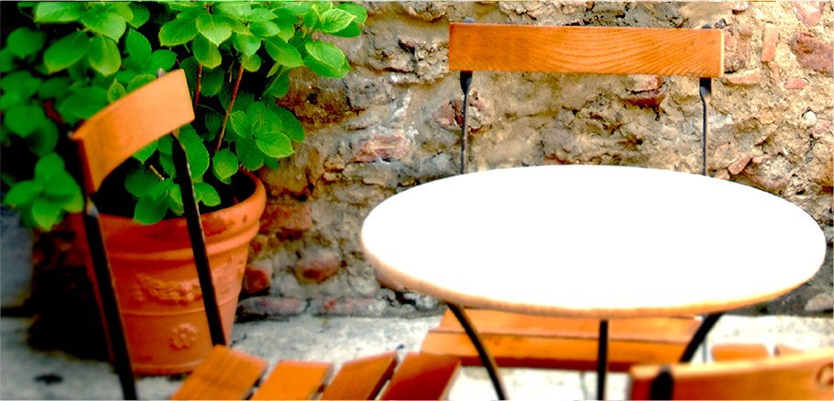

Про нас
[Це місце відведено для вашої стислої презентації. Якби ви мали всього кілька секунд, щоб представити свої продукти або послуги, з чого ви б почали?]
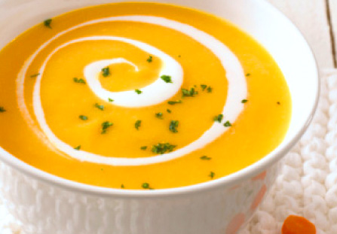  [Додайте сюди підпис зображення] | Цінова пропозиція:  [Не представляєте продукт, який пропонуєте? Радимо натомість навести тут стислий опис послуг або кілька відгуків найприхильніших клієнтів.]  Пропозиція, обмежена в часі: [Ціна]
[Простий початок роботи]  Цю брошуру легко персоналізувати… ]  - [Щоб одним дотиком застосувати будь-яке форматування тексту, доступне в цьому документі, на вкладці "Основне" відкрийте колекцію "Стилі".]  - [Щоб замінити фотографію, виберіть або видаліть її. Потім на вкладці "Вставлення" натисніть кнопку "Зображення".] | 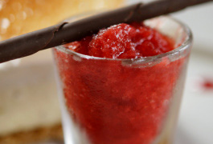

Контактні дані
Телефон: [введіть номер телефону] | Ел. пошта: [введіть адресу ел. пошти] | Інтернет: [введіть адресу веб-сайту]

